

МИНИСТЕРСТВО ОБРАЗОВАНИЯ И НАУКИ РОССИЙСКОЙ ФЕДЕРАЦИИ
Федеральное государственное автономное образовательное учреждение
высшего образования
«Дальневосточный федеральный университет»
(ДВФУ)

Институт математики и компьютерных технологий
Департамент информационных и компьютерных систем

Курс «Экспертные методы оценки»

Лабораторная работа №2
на тему «Сравнительный анализ линейного и порогового метода агрегирования»

Выполнил студент гр. М9121-
09.04.02сист Чесноков М.А.
_____________________________
Проверил доцент Достовалов В.Н.

г. Владивосток
2021
Оглавление
Цель: 3
Задачи: 3
Введение 4
1. Метод линейного агрегирования 5
2. Пороговое агрегирование 7
3. Сравнительный анализ линейного и порогового метода агрегирования 11
Выводы 13
Источники 14
Приложение 15
Приложение 1 15
Приложение 2. 17

Цель:
- Провести сравнительный анализ линейного и порогового метода.

Задачи:
- Реализовать линейный метод на языке R.
- Реализовать пороговый метод на языке R.
- Провести сравнение методов.

Введение
Методы экспертных оценок относятся к области принятия решений. Для процесса необходима группа экспертов – специалистов в узкой области, независимых и незаинтересованных в результате. Основная цель экспертизы: повышение профессионального уровня принимаемых решений за счет использования специально разработанных и проверенных на практике технологий экспертного оценивания. В этой работе были использованы такие методы экспертных оценок как «линейное агрегирование» и «пороговое агрегирование».
О каждом из этих методов (о процессе оценивания, их плюсах и минусах) будет сказано далее, после чего будет приведено графическое сравнение методов и дано объяснение результата.

1. Метод линейного агрегирования

Метод линейного агрегирования предполагает равную значимость всех оценок/вопросов. При этом не учитывается эффект «средней температуры по больнице». Метод линейного агрегирования может использоваться, например, для расчета итогового рейтинга студента на основе его оценок.
Метод можно усовершенствовать до метода линейных взвешенных нормированных оценок. Например, в работе был рассмотрен случай, в котором первые 2 контрольных мероприятия имели больший вес на итоговую оценку. Исходные данные имели следующий вид:
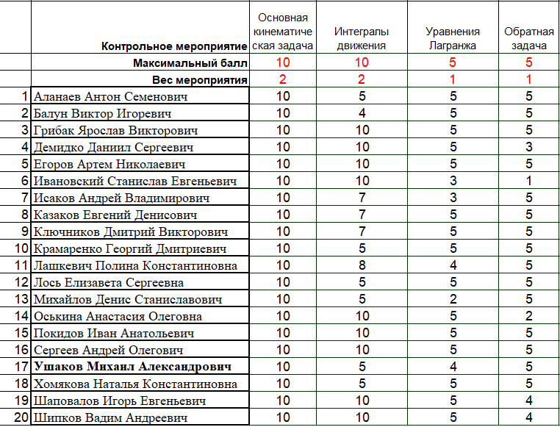
Рис. 1 – Исходные данные.

В R было создано 2 датафрейма: для вектора оценок студентов и для максимального бала и весов. Данные были загружены из excel-таблицы с помощью функции read_excel(), библиотеки xlsx [1]. После чего была рассчитана сумма весов (в данном случае равная 6), и для каждой оценки применена формула $\frac{оценка}{максимальный бал}×\frac{вес}{сумма весов}$. Для всех 4-х оценок для каждого студента были суммированы результаты для получения агрегированной оценки.
Полный код написан на ЯП «R» и может быть найден в прил. 1. Итоговый датафрейм имел следующий вид (Рис. 2). Столбцы «Final_R» и «Final_R_Percent» – это итоговый рейтинг и итоговый рейтинг в процентах соответственно.
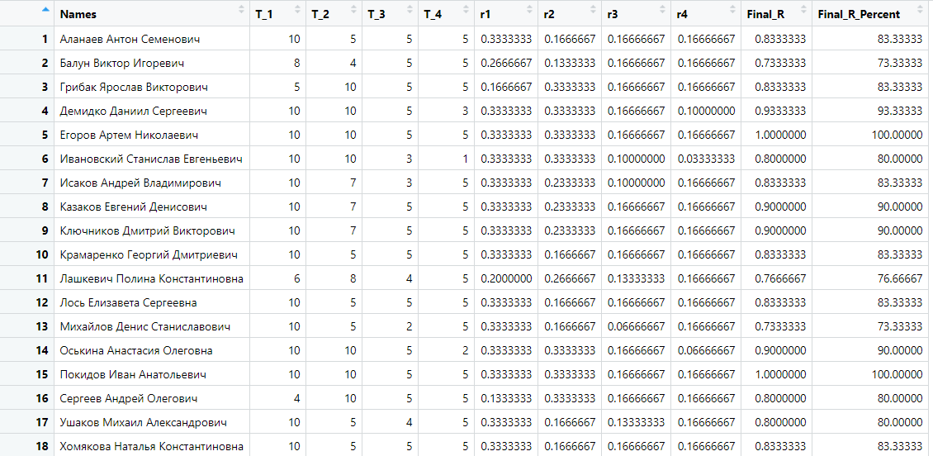
Рис. 2 – Итоговый датафрейм для п.1.

2. Пороговое агрегирование

Метод порогового агрегирования более сложен и универсален. Он позволяет избежать эффекта «средней температуры по больнице» и применим в различных областях [2].
В основе лежат вопросы, на каждый из которых эксперт дает оценку. В классическом примере оценки трехградационные: «плохо» — 1, «средне» — 2, «хорошо» — 3. Путем перестановки можно составить множество векторов, однако, некоторые из них будут относиться к одному классу эквивалентности. Например, оценки вида {1, 2, 3} будут входить в один класс с оценками вида {3, 1, 2} и, соответственно, иметь одинаковую агрегированную оценку.
Именно в этом и состоит пороговая модель агрегирования: даже если у какого-то вектора все компоненты, кроме одной (равной 1), равны 3, то его агрегированное значение будет меньше агрегированного значения вектора, имеющего все «средние» оценки. Иначе говоря, даже высокие оценки по всем остальным критериям не компенсируют очень низкого уровня оценки по какому-либо критерию.
Для этого примера классы эквивалентности будут иметь вид:
1: {1,1,1}
2: {1,1,2}, {1,2,1}, {2,1,1}
3: {1,1,3}, {1,3,1}, {3,1,1}
4: {1,2,2}, {2,1,2}, {2,2,1}
5: {1,2,3}, {1,3,2}, {2,1,3}, {2,3,1}, {3,1,2}, {3,2,1}
6: {1,3,3}, {3,1,3}, {3,3,1}
7: {2,2,2}
8: {2,2,3}, {2,3,2}, {3,2,2}
9: {2,3,3}, {3,2,3}, {3,3,2}
10: {3,3,3}

Так как в моей работе вектор вопросов состоял из 13 ответов с возможными ответами 1-3, то приводить в отчете все вектора для всех классов эквивалентности, даже в приложении, я не считаю целесообразным по причине их слишком большого числа 3¹³ = 1594323.
Количество классов эквивалентности рассчитывается по формуле 1:
$К=\frac{\left(n+1\right)* \left(n+2\right)}{2}$, где n – кол-во вопрос (13). Соответственно для мой работы кол-во классов эквивалентности равно 105.
Эта шкала порядковая, т.е. ее можно отобразить на отрезок [0, 1]. Таким образом, агрегированная оценка рассчитывается по формуле 2: $ν=\frac{ⅈ-1}{K-1}$, где I – номер соответствующего класса эквивалентности.
Данные для лабораторной работы были взяты из диплома Грищенко [3]. Используется вектор оценок из пункта «Агрессивность вождения».
Был создан датафрейм df, в который из excel-таблицы были загружены данные также с помощью функции read_excel(). Было рассчитано кол-во классов эквивалентности по формуле 1.
Для нахождения соответствующему вектору ответов класса эквивалентности был применен следующий алгоритм:
- С помощью функции combinations() пакета arrangements были созданы все уникальные перестановки, и записаны в датафрейм comb [4]. То есть для каждого класса существовует только один вектор ответов (например, классу 5 соответствовал бы только один {1,2,3} из всех).
- Все вектора ответов экспертов сортировались, чтобы подходить под формат comb.
- В цикле для каждого эксперта определялся класс эквивалентности.

После этого по формуле 2 рассчитывалась агрегированная оценка. Полученный график будет приведен в п.3.
Также был сделан график корреляции по методу Спирмана (Рис. 3). Вся визуализация в работе была выполнена по средствам пакета plot_ly [5].
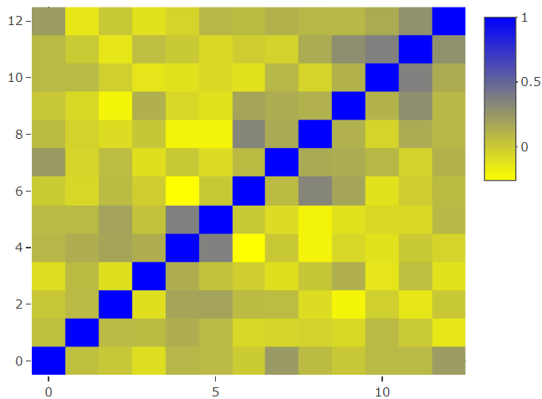
Рис. 3 – График корреляции.

Полный код может быть найден в прил. 2. Итоговый датафрейм имел следующий вид (Рис. 4). «…1», «…2», … - столбцы с номерами вопросов; «I» - номер класса эквивалентности; «v» - агрегированная оценка.
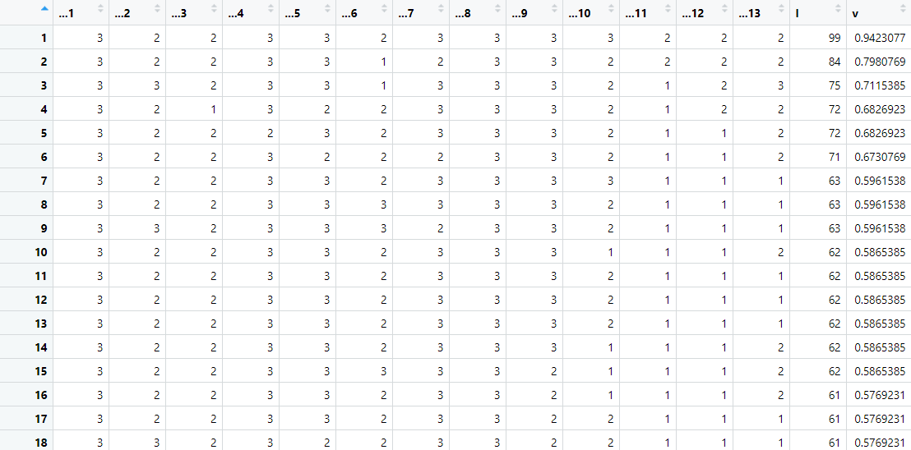
Рис. 4 -Итоговый датафрейм для п.2.

Для этих данных был построен график, показывающий сколько раз тот или иной класс эквивалентности использовался:
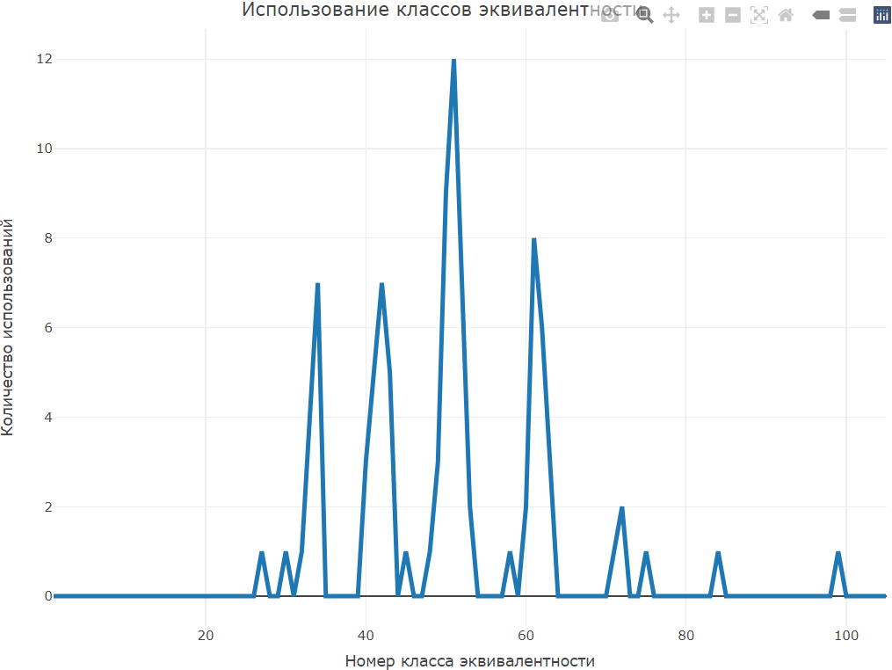
Рис. 5 – Использование классов эквивалентности.

3. Сравнительный анализ линейного и порогового метода агрегирования

Для данных из п.2 было применено линейное агрегирование из п.1. Все веса были равны 1, все максимальные баллы равны 3. Итоговый график с линейным и пороговым агрегированием приведен на рис. 6.
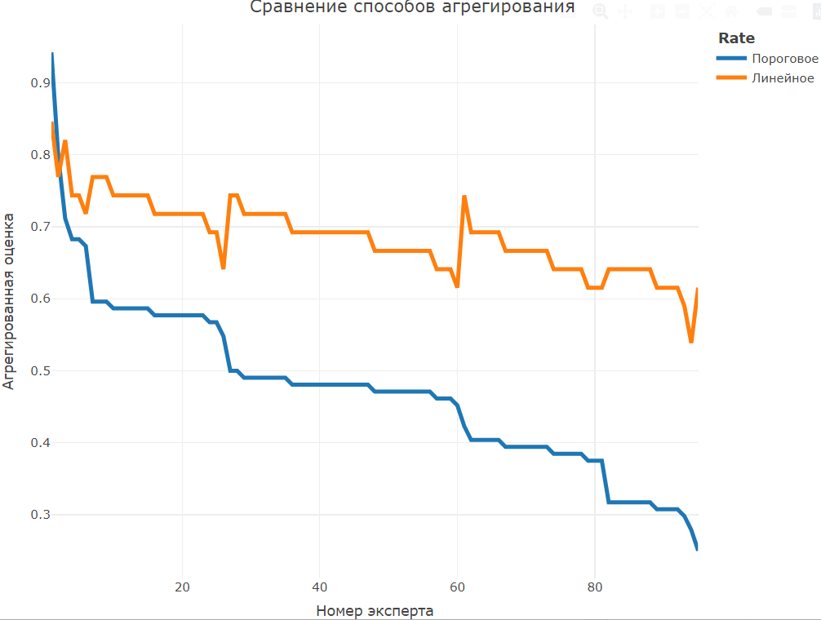
Рис. 6 – Графическое сравнение линейного и порогового метода агрегирования.

Как видно, оба графика не совпадают. Причиной этого может служить тот факт, что веса для линейного метода одинаковы, таким образом присутствует эффект «средней температуры по больнице». Тем не менее, видно, что, хоть и по-разному, графики убывают, и подобие между ними присутствует. Возможно, если правильно распределить веса, то можно добиться большей схожести.
Полный код может быть найден в прил. 2.

Выводы

В работе были реализованы линейный и пороговый методы экспертной оценки, проведено их сравнение, также были написаны 2 программы на языке R, в который были реализованы эти методы.

Источники
- xlsx package // RDocumentation Search all packages and functions URL: https://www.rdocumentation.org/packages/xlsx/versions/0.6.1 (дата обращения: 22.12.2021).
- Алескеров Ф. Т., Беляева Н. Ю. Количественный анализ развитости гражданского общества в регионах России: параметры, методика, пилотные исследования //Журнал политической философии и социологии политики «Полития. Анализ. Хроника. Прогноз». – 2008. – №. 1.
- Грищенко // Диплом.
- arrangements source: R/arrangements.R // rdrr.io URL: https://rdrr.io/cran/arrangements/src/R/arrangements.R (дата обращения: 22.12.2021).
- Plotly Open Source Graphing Libraries // RDocumentation URL: https://plotly.com/r/pie-charts/ (дата обращения: 22.12.2021).

Приложение

Приложение 1
library(xlsx)
library(readxl)

#-----------------------------------------
# Чтение данных из эксель-таблиц
#-----------------------------------------

# Данные по оценкам учеников
df <- read_excel("school_1.xlsx", col_names = FALSE)
colnames(df)[1] <- "Names"
colnames(df)[2] <- "T_1"
colnames(df)[3] <- "T_2"
colnames(df)[4] <- "T_3"
colnames(df)[5] <- "T_4"

as.integer(df$`T_1`) # Первод всех оценок в int
as.integer(df$`T_2`) # чтобы избежать ошибок
as.integer(df$`T_3`)

# Данные по максимальны баллам и весам
df1 <- read_excel("school_2.xlsx", col_names = FALSE)
colnames(df1)[1] <- "Max_S"
colnames(df1)[2] <- "Weight"
as.integer(df1$'Max_S')
as.integer(df1$'Weight')

#-----------------------------------------
# Формирование столбцов с оценками
#-----------------------------------------

w_sum <- sum(df1$Weight) # сумма всех весов

r1 <- c(df$T_1 / df1$Max_S[1] * df1$Weight[1] / w_sum) # вектора с агрегированной оценкой
r2 <- c(df$T_2 / df1$Max_S[2] * df1$Weight[2] / w_sum) # расчитанные по формуле
r3 <- c(df$T_3 / df1$Max_S[3] * df1$Weight[3] / w_sum)
r4 <- c(df$T_4 / df1$Max_S[4] * df1$Weight[4] / w_sum)

df$r1 <- r1 # добавление столбцов в df
df$r2 <- r2
df$r3 <- r3
df$r4 <- r4

rm(df1) # удаление ненужных переменных
rm(w_sum, r1, r2, r3, r4)

# итоговый рейтинг в десятичных дробях
df$Final_R <- df$r1 + df$r2 + df$r3 + df$r4
# итоговый рейтинг в процентах
df$Final_R_Percent <- df$Final_R * 100

Приложение 2.
library(xlsx)
library(readxl)
library(arrangements)
library(corrplot)
library(plotly)
library(ggplot2)

#----------------------------------------
# Пороговое агрегирование
#----------------------------------------

df <- read_excel("answers_1.xlsx", col_names = FALSE) # чтение excel файла

K <- ((ncol(df) + 1) * (ncol(df) + 2)) / 2 # расчет кол-ва классов эквивалентности
comb <- combinations(3, 13, replace = TRUE) # создание шкалы эквивалентности

cor_df <- cor(df, df, method = 'spearman') # расчет корреляции оценок

I <- c()
for (i in 1:nrow(df)) { # цикл по каждому эксперту
avec <- as.vector(df[i,]) # сортировка значений
avec <- sort(avec) # для возможности сравнения с comb

for (j in 1:K) { # цикл по всем классам эквивалентности
res <- (avec == comb[j,])
if (all(res)) { # если значения совпадают
I <- c(I, j) # номер класса сохранияется
break
}
}
}

df$I <- I # добавление номера класса к df
df$v <- (df$I - 1) / (K - 1) # расчет агрегированной оценки

fig_c <- plot_ly(z = cor_df, colors = colorRamp(c("yellow", "blue")), type = "heatmap")
fig_c # график корреляции

#----------------------------------------
# Линейное агрегирование
#----------------------------------------

max <- c(3,3,3,3,3,3,3,3,3,3,3,3,3) # макс значение
weight <- c(1,1,1,1,1,1,1,1,1,1,1,1,1) # веса
w_sum <- sum(weight)

lin_v <- c()

for (i in 1:nrow(df)) {
sum <- 0

for (j in 1:13) {
sum <- sum + (df[i, j, ] / max[j]) * (weight[j] / w_sum) # расчет линейной оценки
}
# print(sum)
lin_v <- c(lin_v, as.numeric(sum))
}

df$lin_v <- lin_v
df$exp_n <- c(1:nrow(df))

fig2 <- plot_ly(data = df, x = ~exp_n) %>%
add_trace(y = ~v, mode = 'lines', name = 'Пороговое', type = 'scatter', line = list(width = 4))%>%
add_trace(y = ~lin_v, mode = 'lines', name = 'Линейное', type = 'scatter', line = list(width = 4))%>%
layout(title = 'Сравнение способов агрегирования')
fig2 <- fig2 %>% layout(legend=list(title=list(text='<b> Rate </b>')),
xaxis = list(title = "Номер эксперта"),
yaxis = list(title = "Агрегированная оценка"))
fig2

z <- c()
for (i in 1:nrow(comb)) {
z <- c(z, 0)
}
n <- 1:nrow(comb)

df2 <- data.frame(n, z)

for (i in 1:nrow(df)) {
df2$z[df$I[i]] <- (df2$z[df$I[i]] + 1)
}

fig1 <- plot_ly(data = df2, x = ~n) %>%
add_trace(y = ~z, mode = 'lines', name = '1', type = 'scatter', line = list(width = 4))%>%
layout(title = 'Использование классов эквивалентности')
fig1 <- fig1 %>% layout(legend=list(title=list(text='')),
xaxis = list(title = "Номер класса эквивалентности"),
yaxis = list(title = "Количество использований"))
fig1

